Ngày 06 tháng 01 năm 1946, dưới sự lãnh đạo của Đảng và Chủ tịch Hồ Chí Minh kính yêu, Nhân dân Việt Nam đã long trọng tiến hành cuộc Tổng tuyển cử đầu tiên trong lịch sử dân tộc để bầu ra Quốc hội nước Việt Nam Dân chủ Cộng hòa.
Cách đây tròn 80 năm, ngày 06 tháng 01 năm 1946, dưới sự lãnh đạo của Đảng và Chủ tịch Hồ Chí Minh kính yêu, Nhân dân Việt Nam đã long trọng tiến hành cuộc Tổng tuyển cử đầu tiên trong lịch sử dân tộc để bầu ra Quốc hội nước Việt Nam Dân chủ Cộng hòa. Đây là sự kiện chính trị có ý nghĩa lịch sử đặc biệt quan trọng, khẳng định quyền làm chủ của Nhân dân, đặt nền móng cho Nhà nước pháp quyền cách mạng Việt Nam.

Sau thắng lợi của Cách mạng Tháng Tám năm 1945, đất nước ta đứng trước muôn vàn khó khăn, thử thách. Trong bối cảnh ấy, Chủ tịch Hồ Chí Minh và Đảng ta đã sớm xác định: muốn xây dựng một chính quyền thực sự của Nhân dân, do Nhân dân và vì Nhân dân thì phải tổ chức Tổng tuyển cử, trao quyền lựa chọn người đại diện cho Nhân dân. Cuộc Tổng tuyển cử ngày 06/01/1946 vì thế không chỉ là một sự kiện chính trị đơn thuần, mà còn là biểu tượng sinh động của tinh thần dân chủ, ý chí độc lập và khát vọng tự do của dân tộc Việt Nam.
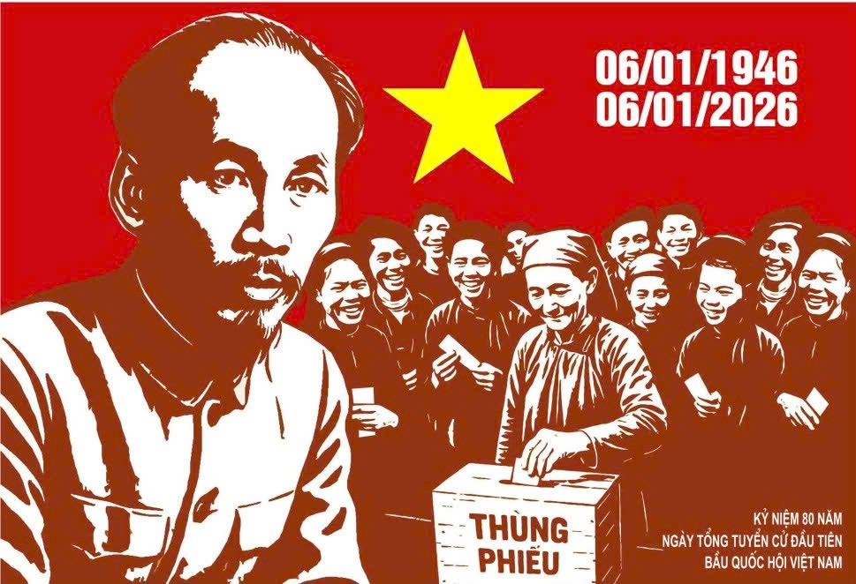
Lần đầu tiên trong lịch sử, mọi công dân Việt Nam từ đủ 18 tuổi trở lên, không phân biệt nam nữ, dân tộc, tôn giáo, thành phần xã hội đều được thực hiện quyền bầu cử. Hơn 90% cử tri cả nước đã tham gia bỏ phiếu, thể hiện niềm tin sâu sắc vào Đảng, Chính phủ lâm thời và Chủ tịch Hồ Chí Minh. Kết quả cuộc Tổng tuyển cử đã bầu ra Quốc hội khóa I - Quốc hội đầu tiên của nước Việt Nam mới, tạo cơ sở pháp lý và chính trị vững chắc cho sự nghiệp xây dựng và bảo vệ Tổ quốc.
Quốc hội khóa I đã hoàn thành xuất sắc sứ mệnh lịch sử của mình, trong đó có việc thông qua Hiến pháp năm 1946 - bản Hiến pháp dân chủ, tiến bộ, khẳng định rõ quyền lực thuộc về Nhân dân. Từ dấu mốc ấy, Quốc hội Việt Nam không ngừng lớn mạnh, đồng hành cùng dân tộc qua các cuộc kháng chiến trường kỳ, công cuộc thống nhất đất nước và sự nghiệp đổi mới, phát triển đất nước hôm nay.
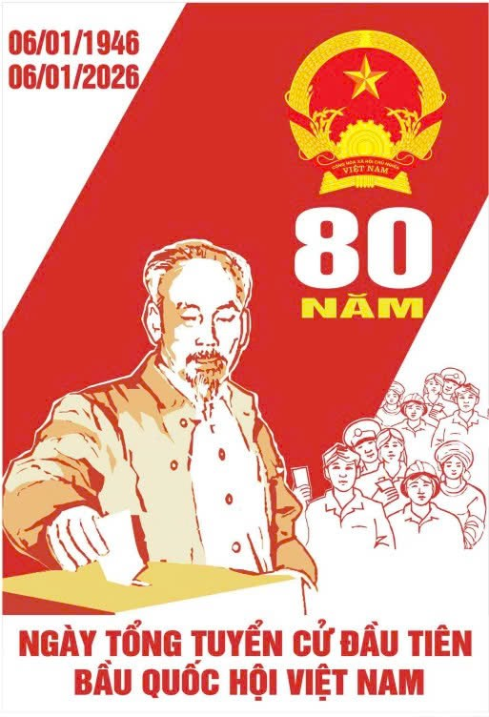
Trải qua 80 năm xây dựng và trưởng thành, Quốc hội Việt Nam ngày càng khẳng định rõ vị trí là cơ quan đại biểu cao nhất của Nhân dân, cơ quan quyền lực nhà nước cao nhất. Hoạt động của Quốc hội không ngừng được đổi mới, nâng cao chất lượng lập pháp, giám sát tối cao và quyết định những vấn đề quan trọng của đất nước, đáp ứng yêu cầu phát triển nhanh và bền vững trong giai đoạn mới.

Truyền thống dân chủ từ cuộc Tổng tuyển cử đầu tiên năm 1946 luôn được các thế hệ cán bộ và Nhân dân trân trọng, gìn giữ và phát huy. Qua các kỳ bầu cử đại biểu Quốc hội và HĐND các cấp, cử tri xã Nam Đàn luôn thể hiện tinh thần trách nhiệm cao, tích cực tham gia bầu cử, chấp hành nghiêm các quy định của pháp luật, góp phần vào thành công chung của các cuộc bầu cử trên địa bàn tỉnh Nghệ An và cả nước. Tỷ lệ cử tri tham gia bầu cử các nhiệm kỳ luôn đạt cao, phản ánh rõ niềm tin của Nhân dân đối với Đảng, Nhà nước.
Kỷ niệm 80 năm Ngày Tổng tuyển cử đầu tiên bầu Quốc hội Việt Nam là dịp để cán bộ, đảng viên và Nhân dân ôn lại truyền thống vẻ vang của Quốc hội, qua đó nâng cao nhận thức về quyền và nghĩa vụ công dân, đặc biệt là quyền bầu cử và ứng cử. Đây cũng là thời điểm quan trọng để tiếp tục đẩy mạnh công tác tuyên truyền, giáo dục chính trị tư tưởng, tạo sự thống nhất cao trong nhận thức và hành động của toàn phường.
Trong bối cảnh cả nước đang hướng tới cuộc bầu cử đại biểu Quốc hội khóa XVI và đại biểu Hội đồng nhân dân các cấp nhiệm kỳ 2026-2031, việc phát huy truyền thống 80 năm Ngày Tổng tuyển cử đầu tiên càng mang ý nghĩa thiết thực đối với xã Nam Đàn. Mỗi lá phiếu của cử tri hôm nay là sự tiếp nối tinh thần dân chủ năm 1946, là trách nhiệm đối với sự phát triển của quê hương, là sự gửi gắm niềm tin vào những người đại biểu được lựa chọn.
Phát huy tinh thần đó, cấp ủy, chính quyền, Mặt trận Tổ quốc và các tổ chức chính trị - xã hội cùng toàn thể nhân dân xã quyết tâm thực hiện thắng lợi các nhiệm vụ phát triển kinh tế - chính trị trong thời gian tới, tuyên truyền, vận động Nhân dân tham gia bầu cử đầy đủ, đúng luật; lựa chọn những đại biểu có bản lĩnh chính trị vững vàng, phẩm chất đạo đức tốt, gần dân, hiểu dân và có khả năng đại diện cho ý chí, nguyện vọng chính đáng của Nhân dân địa phương.
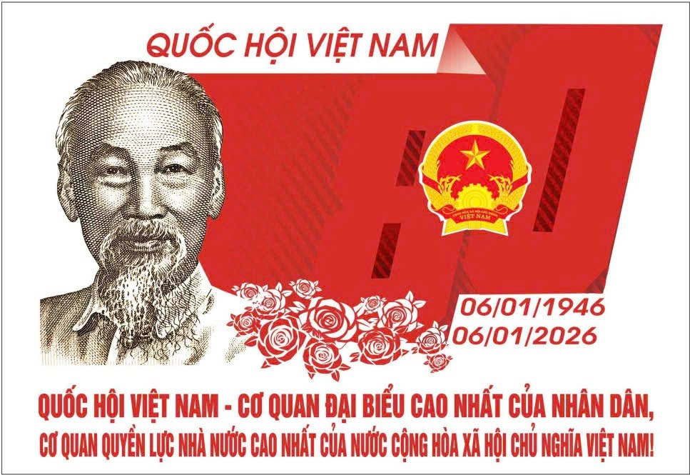
Kỷ niệm 80 năm Ngày Tổng tuyển cử đầu tiên bầu Quốc hội Việt Nam không chỉ là dịp tri ân các thế hệ đi trước đã đặt nền móng cho nền dân chủ nước nhà, mà còn là lời nhắc nhở sâu sắc về trách nhiệm của mỗi người dân xã Nam Đàn hôm nay trong việc giữ gìn, phát huy quyền làm chủ, góp phần xây dựng Nhà nước pháp quyền xã hội chủ nghĩa Việt Nam ngày càng vững mạnh, vì mục tiêu “dân giàu, nước mạnh, dân chủ, công bằng, văn minh”, xây dựng xã Nam Đàn ngày càng giàu đẹp./.
Tin từ: Hồng Thắm- CV Phòng VH-XH

